Decenas de refugiados sirios acampan en un parque de Madrid

Llegaron a la capital hace diez días, contando solo con la asistencia del Samur Social
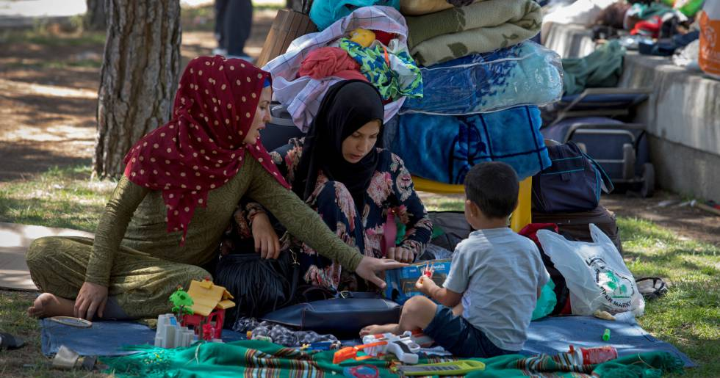
Refugiados sirios acampan en el parque Salvador de Madariaga en Madrid.
Unas 70 personas procedentes de Siria han permanecido acampada en los últimos 10 días en un parque de Madrid. En su mayoría son jóvenes con niños que llegaron a España tras entrar por Melilla hace pocas semanas, según relatan. El grupo, no obstante, es heterogéneo y algunos tienen billetes de autobús para cruzar los Pirineos. El Ministerio de Empleo y Seguridad Social empezó a trasladarlos este viernes a un centro de Guadalajara. Pero unos 30 prefirieron no ir, posiblemente con la intención de llegar a Europa Central. El Ayuntamiento de la capital les ha ofrecido asistencia y la oposición ha criticado la tardanza del equipo municipal.
Tamer, de 29 años, trabajaba en el negocio de los perfumes cuando abandonó Siria por la guerra que asola el país desde 2011. Él y su mujer, Nawal, de 21, llegaron a Melilla hace pocas semanas, y de ahí a Madrid, donde se encontraron con Amal (22) y Darzi (25), sirios que como otros 70 han acampado en los últimos días en el parque Salvador de Madariaga, junto a la Mezquita de la M-30. En España nació hace pocos días la pequeña Nisra, hija de Amal. "Todo depende de la protección de Dios, que nos ha llevado hasta aquí", explicó este viernes Amal a EL PAÍS, mientras cuidaba a la pequeña Nisra.
"Lo han dejado todo: familia, dinero, todas sus pertenencias para escapar de la guerra", cuenta una mujer marroquí que habla árabe y prefiere no ser identificada. Acudió al parque para ayudar a los refugiados. Uno de los principales problemas a los que se enfrentan estas personas, además de la falta de un techo y de asistencia, es que no hay traductores. Tienen un "documento de viaje" (con caducidad en 2022), que ellos llaman pasaporte, que les permite moverse por el continente, pero temen ser arrestados en España. "¿Cómo es posible que en Melilla les dieran documentos provisionales, pero aquí no tienen un techo?", se pregunta un chico que también acudió para ayudarles.
El Ayuntamiento de Madrid, dirigido por Manuela Carmena, aseguró este viernes que trabaja para que "nadie duerma en la calle". El gobierno municipal ofreció alojar a los refugiados en albergues de la ciudad, pero subrayó que la "competencia" en cuanto a asistencia es del Ministerio de Empleo y Seguridad Social, desde la Subdirección de Inmigración. No está claro si han solicitado asilo. El Consistorio relata que están trabajando con la Cruz Roja y el Samur Social. Este viernes, la primera teniente de alcalde, Marta Higueras, visitó el parque.
Pero las críticas a la gestión del Ayuntamiento se sucedieron este viernes. "Esta es la bienvenida de Ahora Madrid [coalición que orbita en torno a Podemos y gobierna Madrid desde 2015] a los refugiados: 20 familias sirias durmiendo en la calle durante 10 días. Hechos, no pancartas", señaló la portavoz de Ciudadanos, Begoña Villacís, en referencia al enorme cartel que está colgado en la sede del Consistorio y que reza: "Refugees Welcome".
El PP, por su parte, advirtió de que pedirá explicaciones al gobierno local. Nadia Otmani, presidenta de la asociación de mujeres marroquí, que acudió al parque, criticó al equipo municipal: "Llevan dos semanas aquí, y nadie del Ayuntamiento ha dicho nada".
Un portavoz del Ministerio de Fátima Báñez (PP) confirma que están trabajando para "estudiar" la historia de cada una de estas personas. Parte de ellos –probablemente unos 40– subieron este viernes en unos autobuses camino a Guadalajara. El Ministerio de Empleo y Seguridad Social les ofreció alojamiento en un centro, donde también pretende analizar su petición de asilo. Desde la Subdirección de Inmigración agregaron que la colaboración con el Ayuntamiento de Madrid es "muy buena".
La mayoría de los sirios con los que ha contactado este diario manifestaron este viernes su deseo de quedarse en España. No obstante, entre ellos se encuentran también personas que prefieren ir a otros países como Francia. Este es, por ejemplo, el caso de Tamery Nawal. Tenían billetes de autobús para cruzar los Pirineos.
España concedió el estatus de refugiados a 355 personas en 2016. Esa cifra apenas representa el 3,4% de las más de 10.000 solicitudes de asilo resueltas el pasado año, según la Comisión Española de Ayuda al Refugiado (CEAR). La Agencia de la ONU para los Refugiados (ACNUR) celebró el viernes la llegada a España en julio de otros 204 refugiados sirios procedentes del Líbano.

"Tenéis que protegernos, sois un país con democracia"
Uno de los refugiados acampados en el parque madrileño Salvador de Madariaga, junto a la M-30, pidió este viernes la ayuda de las autoridades españolas: "Tenéis que protegernos, sois un país con democracia". "Vienen de un sitio porque les están matando", agregó una de las mujeres que acudieron al espacio verde para asistir a estos 70 refugiados que llevaban 10 días durmiendo a la intemperie junto a la Mezquita.
España tiene un sistema para analizar sus casos y reconocerles el estatus de refugiados. El departamento responsable es la Secretaría de Inmigración, que trabaja para atender el estado de la necesidad de los solicitantes o beneficiarios de protección internacional de vulnerabilidad Este sistema está conformado por una red de centros de acogidas de titularidad pública, Centros de Acogida a Refugiados (CAR) y por dispositivos y programas de atención a solicitantes y beneficiarios de protección internacional gestionados por entidades sin fin de lucro, subvencionadas con este fine por la Dirección General de Migraciones. ACCEM, una de las NG que gestiona la acogida de refugiados en España, procedió este viernes a trasladar a los sirios que acampaban en Madrid a un centro en Guadalajara para estudiar cada caso.

